# Министерство образования и науки РФ

# Федеральное государственное автономное

# образовательное учреждение высшего образования

# «Национальный исследовательский университет ИТМО»

# факультет программной инженерии и компьютерной техники

# 

# **Лабораторная работа №1**

# **по дисциплине**

# **“Тестирование программного обеспечения”**

# **Вариант 31228**

# 

# 

# 

# 

# *Выполнили:*

# Студенты группы P33312

# Лысенко Артём Константинович,

# Шевчук Дмитрий Олегович

# *Преподаватель:*

# Наумова Надежда Александровна

# 

# Санкт-Петербург, 2024

Задание

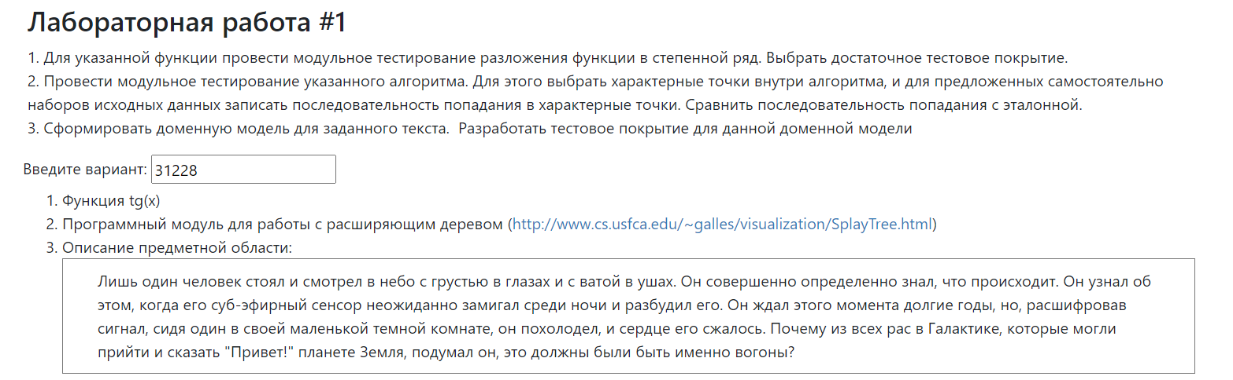

Выполнение

Диаграмма классов

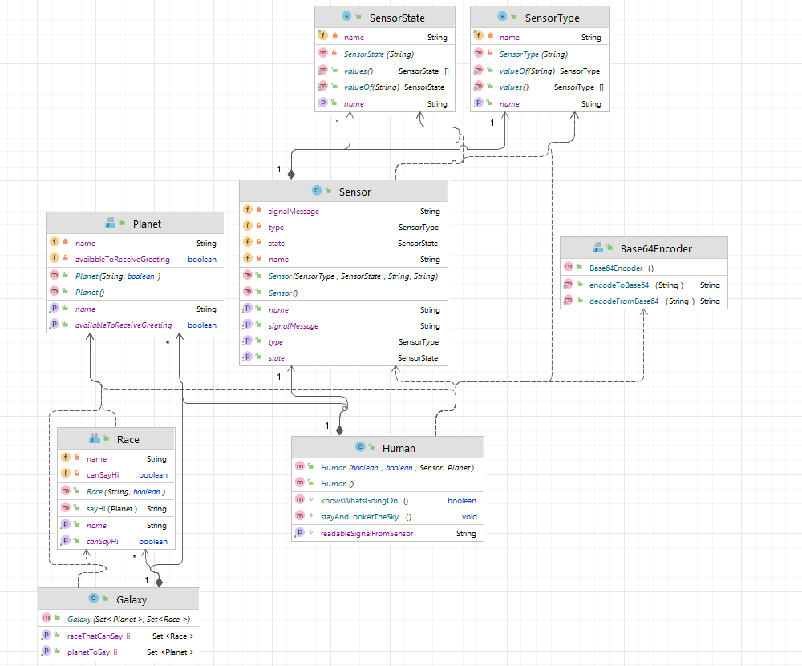

Тестовое покрытие

Исходный код

<https://github.com/DmShevchuk/tpo-lab-1/tree/master>

Вывод

В ходе выполнения лабораторной работы мы познакомились с понятием тестирование, узнали про модульное и интеграционное тестирование, написали свои тесты для мат. функции, алгоритма и предметной области по тексту, изучили фреймворк для тестирования JUnit5.